Département  des  Pyrénées Atlantiques  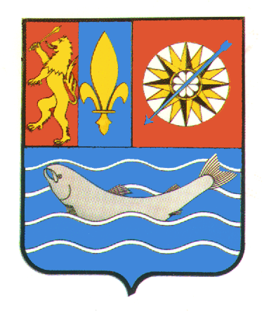  Herriko Etxea  MAIRIE DE BIRIATOU  64 700  ─ ▪ ─  Tel 05.59.20.71.24  Fax 05.59.20.96.18 |  | Biriatou, le 29 juin 2009

CONVOCATION DU CONSEIL MUNICIPAL

J’ai l’honneur de vous inviter à assister à la prochaine réunion qui aura lieu le :

Vendredi 3 juillet 2009 à 18 H 30

dans la salle de la Mairie et ayant pour objet l’ordre du jour suivant :

ORDRE DU JOUR

● Création de deux emplois saisonniers pour l’Accueil de loisirs sans hébergement (ALSH)
● Modification du volume horaire du poste d’animatrice de l’ALSH
● Règlement intérieur de l’ALSH
● Création d’un emploi CAE à temps plein pour les services techniques
ou création de deux emplois CAE à temps non complet pour les services techniques.

Veuillez agréer l’assurance de ma considération distinguée.

Le Maire,
Michel HIRIART

